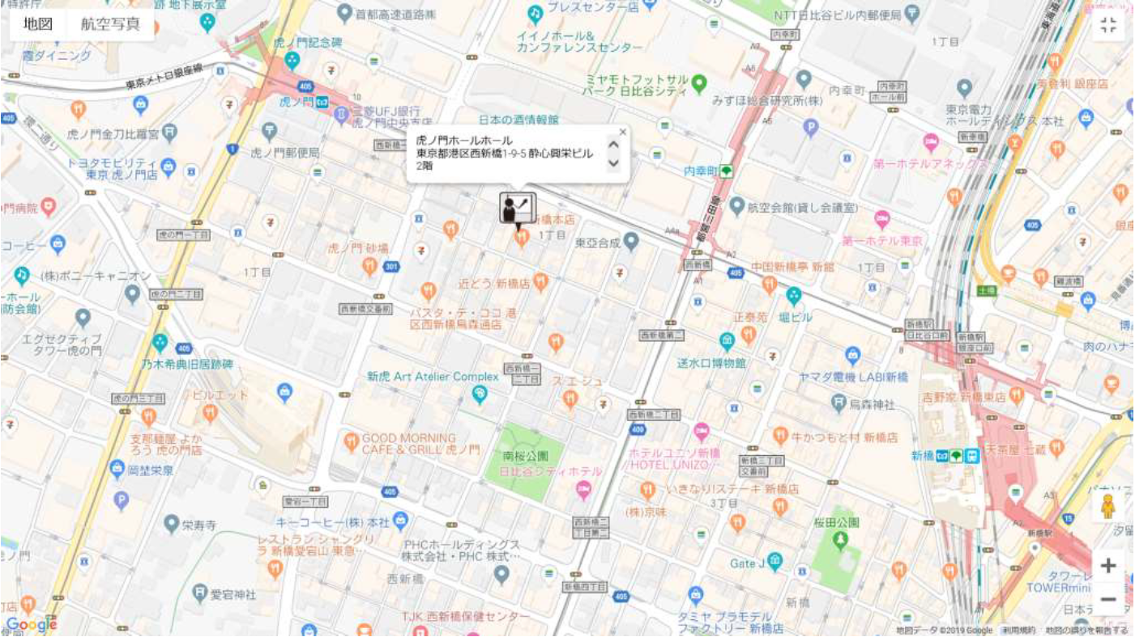
【順路】銀座線虎ノ門駅が最寄り駅です。
１．銀座線 虎ノ門駅から
銀座線1番出口を出てそのまま直進→西新橋1丁目交差点を越え外堀通りに沿って約100ｍ直進→
植松薬局（※１）の角を右折し約50ｍ進み→魚金（※２）という店の左のビルの2階です。（※３）
２．都営三田線 内幸町駅から
三田線A1出口を出て後ろ側に進み→西新橋交差点を左に渡る→外堀通りを約200ｍ直進→
植松薬局の角を左折し約50ｍ進み→魚金という店の左のビルの2階です。
3．JR新橋駅から
新橋駅 日比谷口を出て、SL広場を左手に見ながら右手の外堀通りに出る。→外堀通りに出たら左に直進→
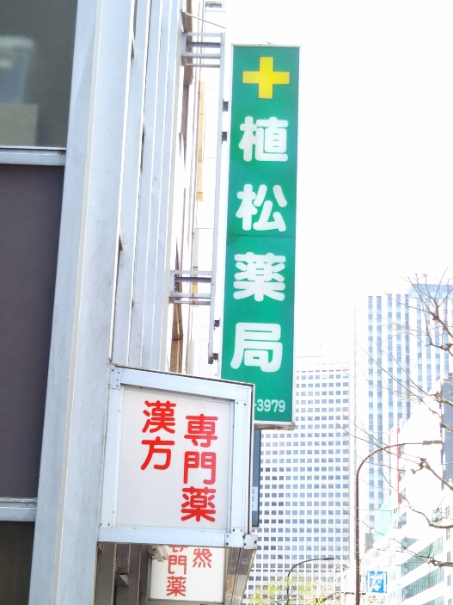
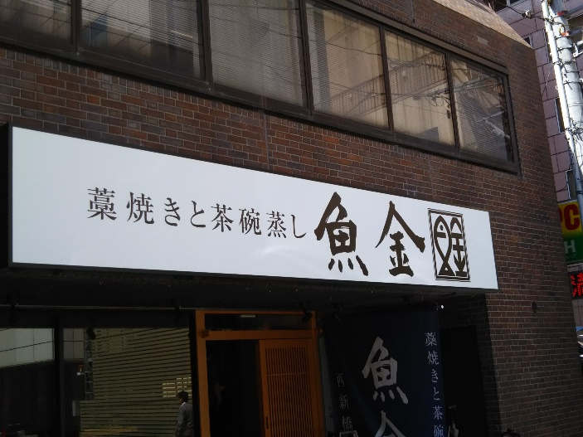
約300ｍ進み西新橋2丁目交差点を直進→植松薬局の角を左折し約50ｍ進み→魚金という店の左のビルの2階です。
※２ 会議室ビル右隣の飲み屋（魚金）
※１ 植松薬局の看板（内幸町駅側から）

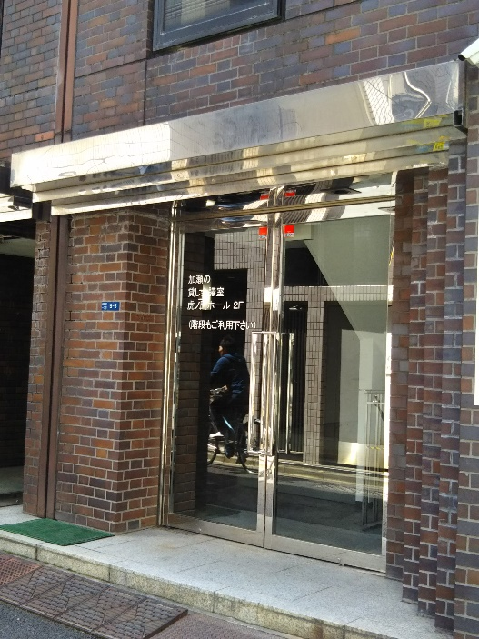
※３ 虎ノ門ホールビル入り口

